Чтобы глазки блестели, чтобы щёчки краснели…..
Консультация для родителей
Привитие культурно-гигиенических навыков для детей дошкольного возраста
Петрова Л.А. инструктор МАДОУ Д/С 11
[2011год]

ЧТОБЫ ГЛАЗА ВИДЕЛИ.

Хорошо известно, что самое острое зрение - у орла.
Он парит на большой высоте и из-за облаков высматривает добычу. Ночью лучше всех видит сова. Она легко отыскивает мышь в темноте. А вот попробуй догадаться, почему зайца называют " косым"? Может быть, он плохо видит? Ну уж нет!
Человек не такой зоркий, как орел. Человек не видит в темноте, как сова. Человеческий глаз не может охватить такое пространство, какое видит и косой глаз зайца. Но глаза у человека именно такие, какие нужны ему, человеку. Только ценит человек свои глаза недостаточно, не всегда хорошо о них заботится. Поэтому случаются с ним большие и малые неприятности. Посмотри, как сложно устроен глаз человека - это тонкий и ценный инструмент.
радужная
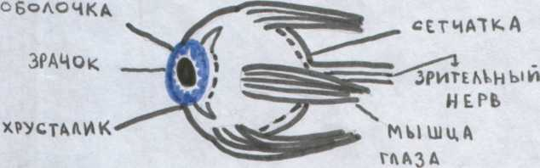
Лучи света проходят через зрачок и хрусталик и собираются на сетчатке глаза. Дальше по нервам сигналы передаются в мозг, и человек видит то, на что смотрит.
Брови, ресницы и веки у нас токе не только для красоты. Они оберегают глаза от пыли, ветра и пота. Но чтобы сохранить глаза и зрение, этой защиты недостаточно.
Гимнастика для глаз.

Умеешь ты делать ГИМНАСТИКУ ДЛЯ ГЛАЗ? Как только почувствуешь, что глаза устали, сразу же начинай делать такие упражнения:
- Зажмурь изо всех сил глаза, а потом открой их. Повтори 4-6р.
- Поглаживай в течение 1 минуты веки кончиками (подушечками)
пальцев.
- Делай круговые движения глазами:
Налево-вверх-направо-вниз-направо-вверх-налево-вниз. 10 раз.

4. Вытяни вперед руку. Следи взглядом за ногтем пальца, медленно приближая его к носу, а потом так же медленно отодвигая обратно- 5 р.
5. Посмотри в окно, найди самую дальнюю точку и задержи на ней взгляд в течение 1 минуты.

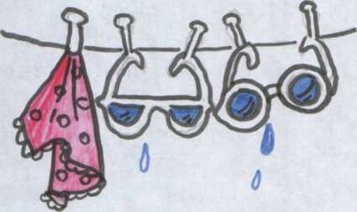
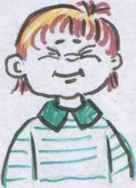
А если ты уже носишь очки? В этом случае важно правильно их хранить и регулярно мыть теплой водой с мылом. Ведь от очков теперь зависит твое зрение!
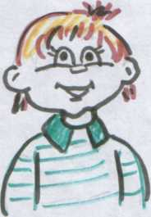

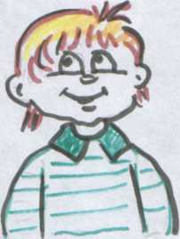
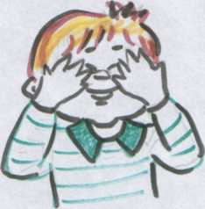

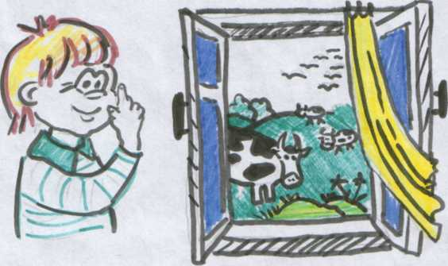

А теперь про бедную нашу кожу!
Почему бедную? Потому что синяки, порезы, ожоги, занозы, мозоли - все это возникает именно на коже. А попадет в ранку грязь - вот тебе и гнойничок. Нет на свете людей, у которых не бывало бы царапин и ссадин. Хорошо слонам и носорогам китам и моржам: у этих животных самая толстая кожа. А почему они такие толстокожие? Попробуй догадаться сам!
Для чего вообще нужна кожа? Посмотри, как она устроена у человека. Может быть, это подскажет тебе ответ.

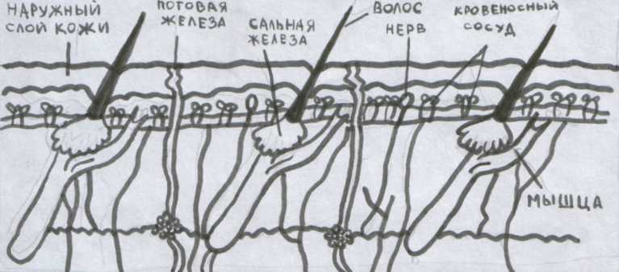

Как ты уже, наверное, понял, кожа очень важна для нашего организма. Чтобы сохранить ее целой и невредимой, нужно знать, отчего она может повредиться и заболевать.

1. Микроб проник в кожу.
2. Плохо вытираешь кожу между пальцами ног!

А если все же случилась неприятность и на коже появилась ссадина или образовался

Что надо делать:
- Мыться теплой водой с мылом.
- Смазывать специальными мазями и растворами.
- Обратиться к врачу.

Чего нельзя делать:
- Облизывать.
- Прокалывать и выдавливать.
- Мыться горячей водой.
- Носить грязное белье.
- Надевать чужую одежду и обувь.

Дружи с водой.

Все видели, как умывается кошка: она вылизывает себя собственным языком. Но зачем она это делает, знают не все, даже многие взрослые не знают. Чтобы найти ответ, задай себе другой вопрос: а сможет ли кошка незаметно подкрасться к чуткой мышке, если она будет сильно пахнуть? Ну что, догадался?
А зачем моется человек? Причин для этого у него уж, конечно, не меньше, чем у животных. Человек моет все тело, а также отдельно - лицо, руки, ноги.

Чтобы делать это своевременно, надо знать, в каких местах тело пачкается больше всего. Посмотри на «грязнулю» и подумай, что может случиться с грязнулей?
Да, «грязнулей» быть плохо - это ясно. Но как же не быть «грязнулей»? Конечно, взрослые постоянно напоминают: " Вымой руки, причешись, прибери на столе!" И все-таки лучше делать это без напоминаний, самому научиться умываться, купаться, обтираться, приводить в порядок свои вещи так, чтобы получать от этого настоящее удовольствие.

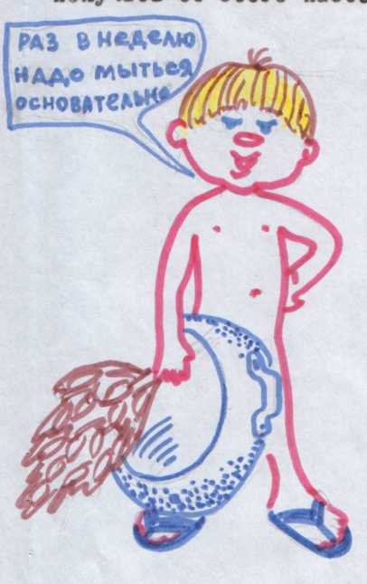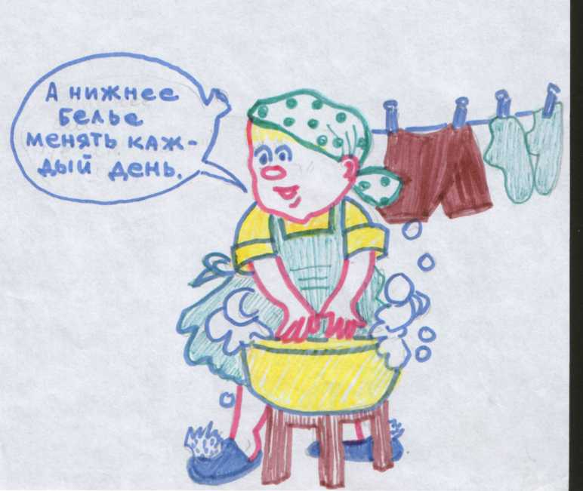

Ты, наверное, слышал такие выражения: " Без него, как без рук", или " У меня руки связаны". Действительно, попробуй-ка посидеть со связанными руками! Понимаешь теперь, как важны руки? А какие они замечательные. Иногда их даже называют золотыми. Такого совершенного органа, как человеческая рука, нет ни у одного животного. Даже у обезьяны, хотя ее рука так похоже на руку человека.

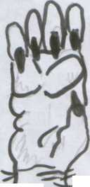
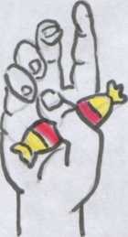

ТРЕНИРУЙ СВОИ РУКИ И НОГИ. Тогда они станут более сильными и ловкими. Выбирай любые занятия, НО ПОМНИ:
а) если любишь кататься быстро - учись правильно падать. Ни в коем случае не падай ни вперед, ни назад - только набок, подгибая ноги;
б) Отправляясь в поход, надевай удобную обувь, лучше на шерстяной носок.
Руки и ноги требуют заботы и ухода. А если не заботиться о них, не тренировать их и не укреплять, то с ними могут происходить
НЕПРИЯТНОСТИ.
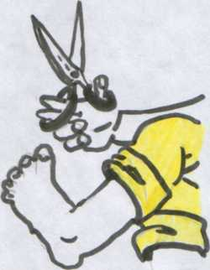
Известно, что дети очень любят бегать босиком. Но всегда ли и везде можно это делать? – Конечно, нет. Прежде всего, надо проверить полянку, нет ли там разбитых стекол, банок, различных железных предметов. Если нет, то гуляй на здоровье босиком!
А знаешь ли ты, как правильно подстригать ногти на руках и ногах? На руках ногти подстригая, закругляя уголки. Только не слишком глубоко! Под ноготь может попасть инфекция. На ногах ногти нужно подстригать прямо, не закругляя. Тогда ногти не будут врастать в кожу пальцев, под них не проникнут грязь и микробы.

